Številka: 405-1/2011-12
Datum: 23.08.2021

Obvestilo o spremembi transakcijskega računa

Obveščamo Vas, da bo Občina Kostanjevica na Krki s 1.9.2021 spremenila transakcijski račun, zato Vas vljudno prosimo, da:
- nakazila do vključno 31.8.2021 nakažete na obstoječ račun: SI56 0139 7010 0019 737,
- nakazila od 1.9.2021 dalje nakazujete na nov račun: SI56 0110 0010 0019 740.
Prosimo Vas, da pri izstavitvi e-računov od vključno 1.9.2021 uporabite nov račun.
Prehodnega obdobja pri nakazilih ne bo, zato prosimo za pazljivost.
Hvala za razumevanje in lep pozdrav.

Karla Gašpar,
Višja svetovalka I za javne finance,
proračun in gospodarske dejavnosti

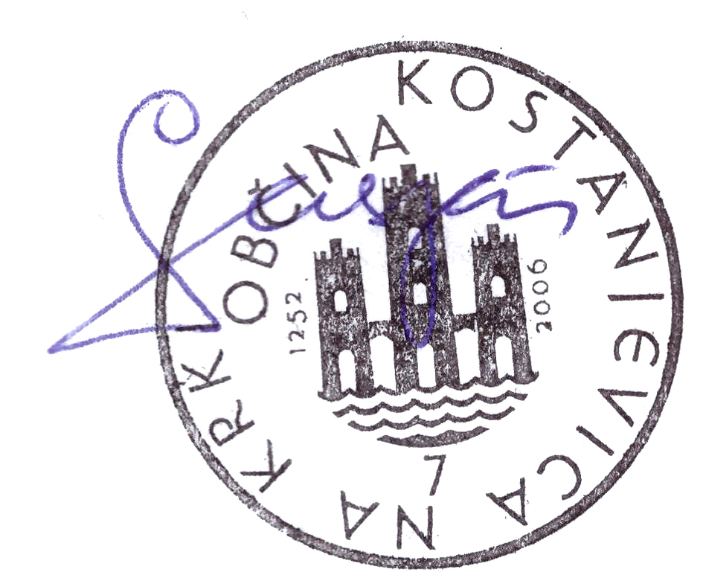

Poslati:
- poslovnim partnerjem po seznamu
- arhiv

